Gâteau moelleux noisette et abricot
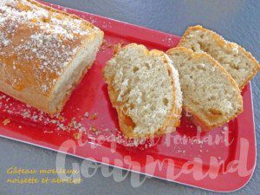 Pour 6 Croquants-Gourmands
- 50 g de sucre en poudre
- ½ càc de vanille en poudre
- 2 œufs
- 50 ml d'huile de noisette
- 50 ml de lait
- 120 g de farine
- 6 g de levure chimique
- 100 g + 2 càs de confiture d'abricot
- noisettes en poudre
1 moule à cake de 24 cm x 8,5 beurré et fariné
Préchauffage du four à 180°C
Travailler au fouet le sucre, la poudre de vanille et les œufs jusqu'à ce que la préparation soit bien mousseuse.
Ajouter l'huile et le lait, mélanger.
Incorporer la farine et la levure et mélanger au fouet pour obtenir une pâte bien lisse. Verser la moitié de la pâte dans le moule.
Déposer 100 g de confiture d'abricot par petites touches sur toute la surface.
Couvrir avec le reste de la pâte.
Enfourner pour 30 minutes et vérifier la cuisson.
Démouler le gâteau sur une grille et laisser refroidir.
Faire chauffer 2 cuillerées de confiture pour la liquéfier et en badigeonner le dessus du cake.
Saupoudrer de noisettes en poudre.

